
Дисциплина: МДК.05.03 Тестирование информационных систем
Баг-репорт по результатам тестирования портала «Добрый город».

Выполнила:
Группа: 4ИСП9-45
Студентка:
Опанасик Ольга Владимировна

Проверил преподаватель:
Кондыбаева А.Б.

Москва 2026 г.

Окружение
Таблица 1. Окружение
Параметр | Значение
Объект | «Добрый город», сборка ПР 15 (МДК_09_01/ПР_15…/код_этапа); повторная проверка — итоговая версия app/
Браузер | Chromium 153.0.8010.12 (Playwright), окно 1366×820 и смартфон 390×844
Сервер | Python 3.13, Starlette, uvicorn; СУБД SQLite
Дата | 07.11.2026
Тестовые учётные записи | coordinator / Dobro2026!; sokolova.v, timur_n, lisa.k / Volonter2026

BUG-01. После выхода скопированная cookie сессии продолжает открывать личный кабинет
Таблица 2. BUG-01
Поле | Значение
ID | BUG-01
Заголовок | После выхода скопированная cookie сессии продолжает открывать личный кабинет
Серьёзность | Критическая
Приоритет | Высокий
Статус | Исправлен, проверен повторно
Окружение | см. таблицу 1

Шаги воспроизведения
- Войти как lisa.k / Volonter2026.
- В DevTools → Application → Cookies скопировать значение dg_session.
- Нажать «Выйти».
- В другом браузере (или окне инкогнито) добавить cookie dg_session со скопированным значением.
- Открыть /cabinet.

Ожидаемый результат
Кабинет не открывается, переход на страницу входа: после выхода сессия должна стать недействительной (ФТ-В-06).

Фактический результат
Открывается кабинет Карповой Елизаветы с контактами и заявками.

Причина
Сессия хранится только в подписанной cookie ({"uid": 3} + подпись). Выход очищает cookie в браузере, но сервер не помнит, что эта cookie больше не действует.

Исправление
В таблицу members добавлено поле session_ver; его значение кладётся в сессию при входе и увеличивается при выходе. Middleware не принимает сессию с устаревшим значением.

Вложения
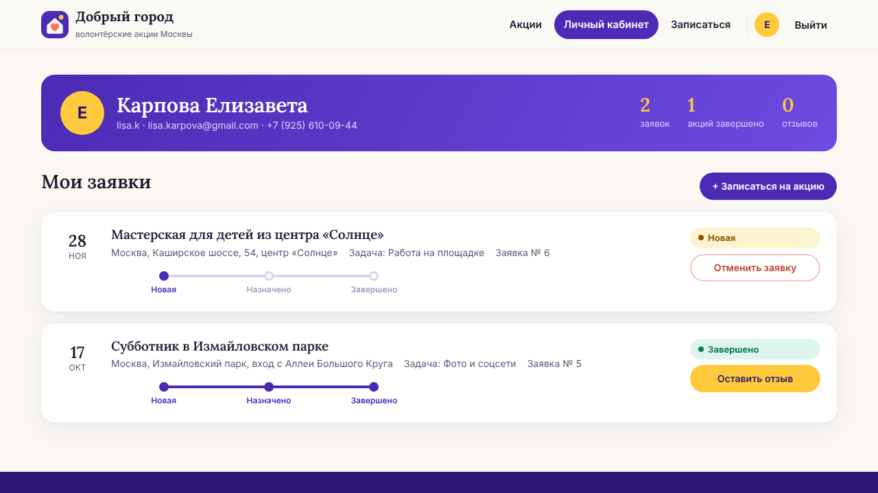
Рисунок 1. BUG-01 шаг1 вход выполнен
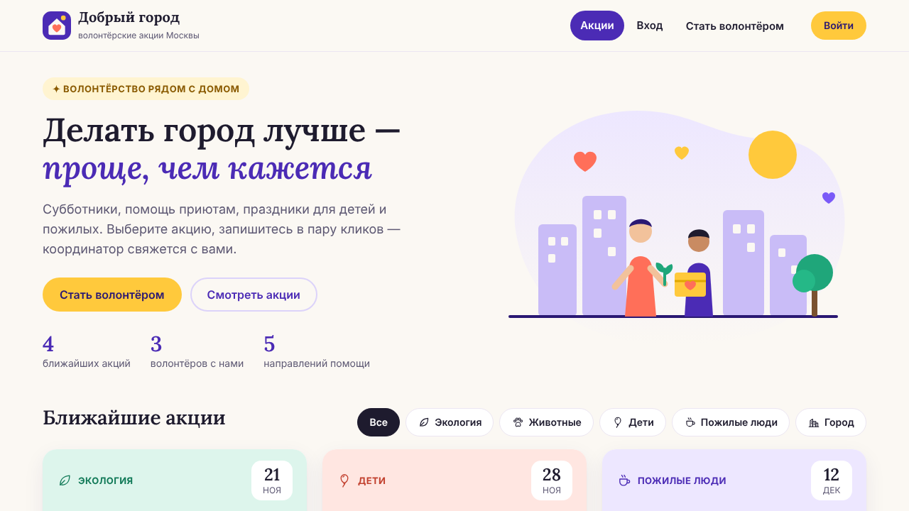
Рисунок 2. BUG-01 шаг2 выход выполнен
Рисунок 3. BUG-01 шаг3 старая cookie до исправления
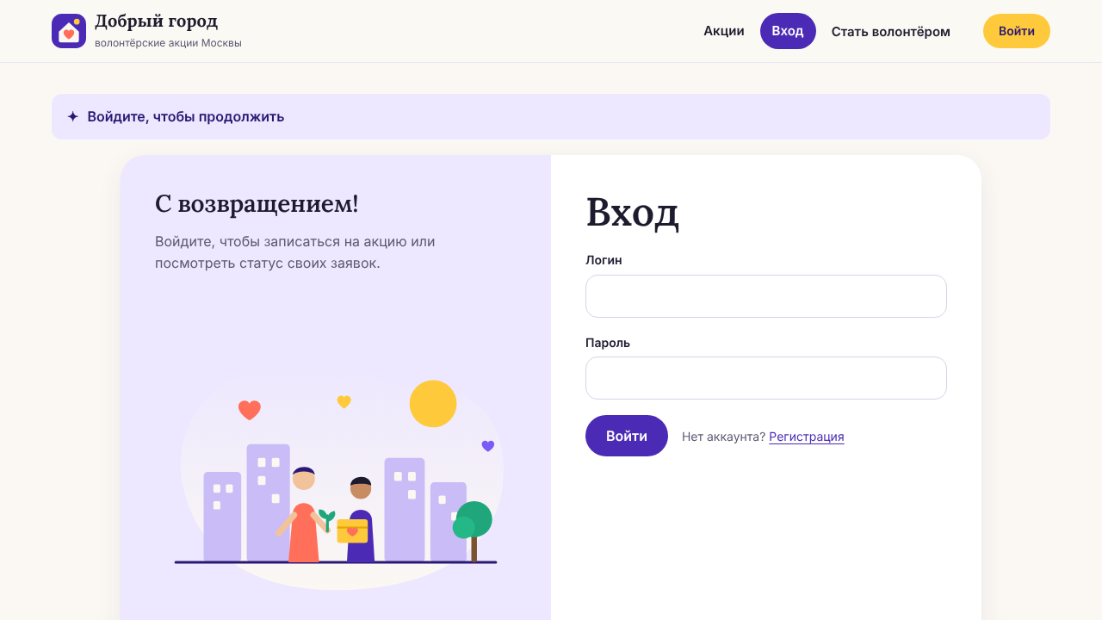
Рисунок 4. BUG-01 шаг3 старая cookie после исправления

BUG-02. Злоумышленник может заблокировать вход владельцу аккаунта, зная только логин
Таблица 3. BUG-02
Поле | Значение
ID | BUG-02
Заголовок | Злоумышленник может заблокировать вход владельцу аккаунта, зная только логин
Серьёзность | Значительная
Приоритет | Средний
Статус | Исправлен, проверен повторно
Окружение | см. таблицу 1

Шаги воспроизведения
- С одного устройства 5 раз ввести логин timur_n с неверным паролем.
- С другого устройства (другой IP) войти как timur_n с верным паролем Volonter2026.

Ожидаемый результат
Владелец входит: блокировка должна мешать подбору, а не владельцу.

Фактический результат
Владелец получает «Слишком много неудачных попыток. Попробуйте через 10 минут.»

Причина
Неудачные попытки считаются только по логину.

Исправление
Попытки считаются по паре «логин + IP» (LoginThrottle.blocked(login, ip)).

Вложения
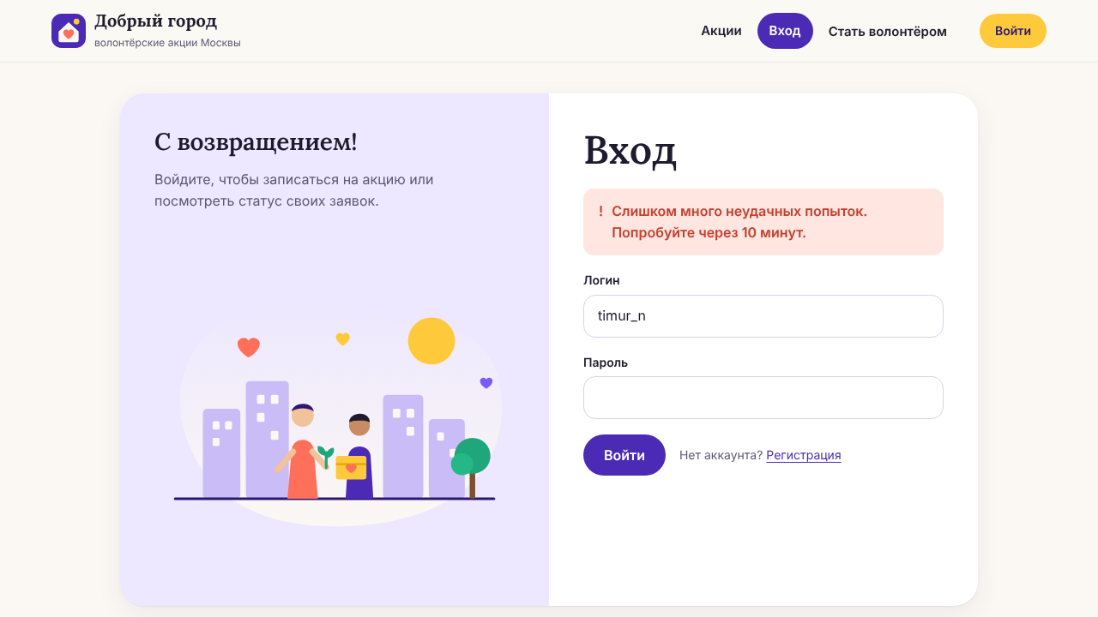
Рисунок 5. BUG-02 владелец входит до исправления
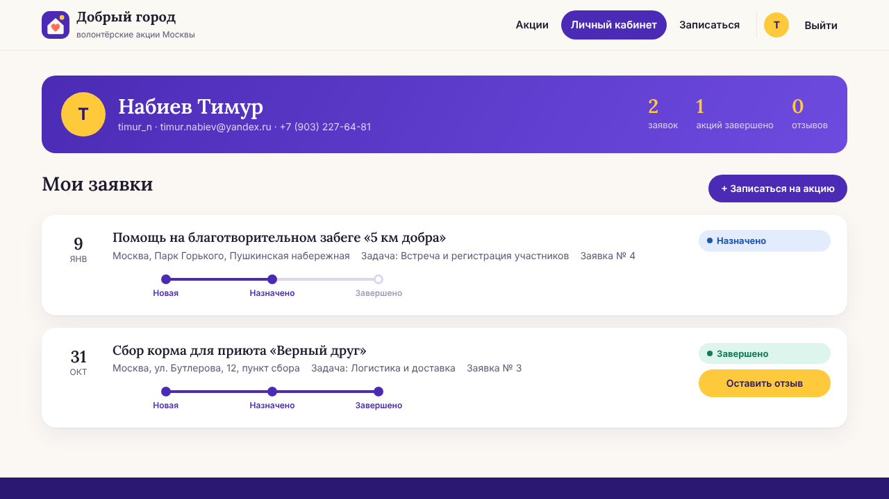
Рисунок 6. BUG-02 владелец входит после исправления

BUG-03. Координатор может уменьшить число мест ниже числа уже записавшихся
Таблица 4. BUG-03
Поле | Значение
ID | BUG-03
Заголовок | Координатор может уменьшить число мест ниже числа уже записавшихся
Серьёзность | Незначительная
Приоритет | Средний
Статус | Исправлен, проверен повторно
Окружение | см. таблицу 1

Шаги воспроизведения
- Войти как coordinator.
- Управление акциями → «Помощь на благотворительном забеге «5 км добра»» (записалось 2) → «Изменить».
- В поле «Сколько нужно волонтёров» ввести 1, нажать «Сохранить».

Ожидаемый результат
Сообщение под полем: мест не может быть меньше, чем уже записалось (ФТ-К-04).

Фактический результат
Изменения сохранены; в таблице «2 / 1» — записалось больше, чем нужно.

Причина
При изменении акции нет проверки needed >= taken.

Исправление
Добавлена проверка в action_edit: «Уже записалось N — мест не может быть меньше».

Вложения
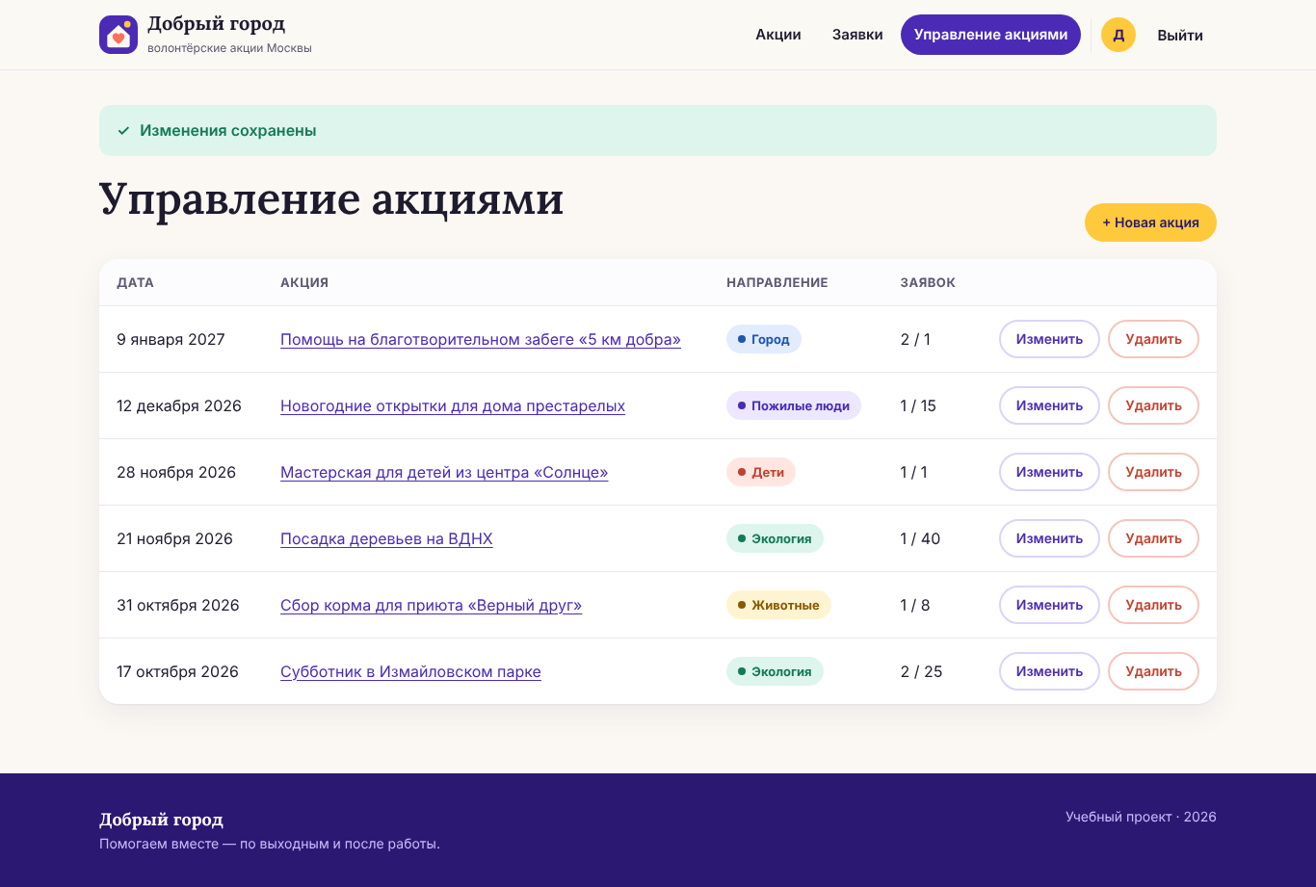
Рисунок 7. BUG-03 сохранено до исправления
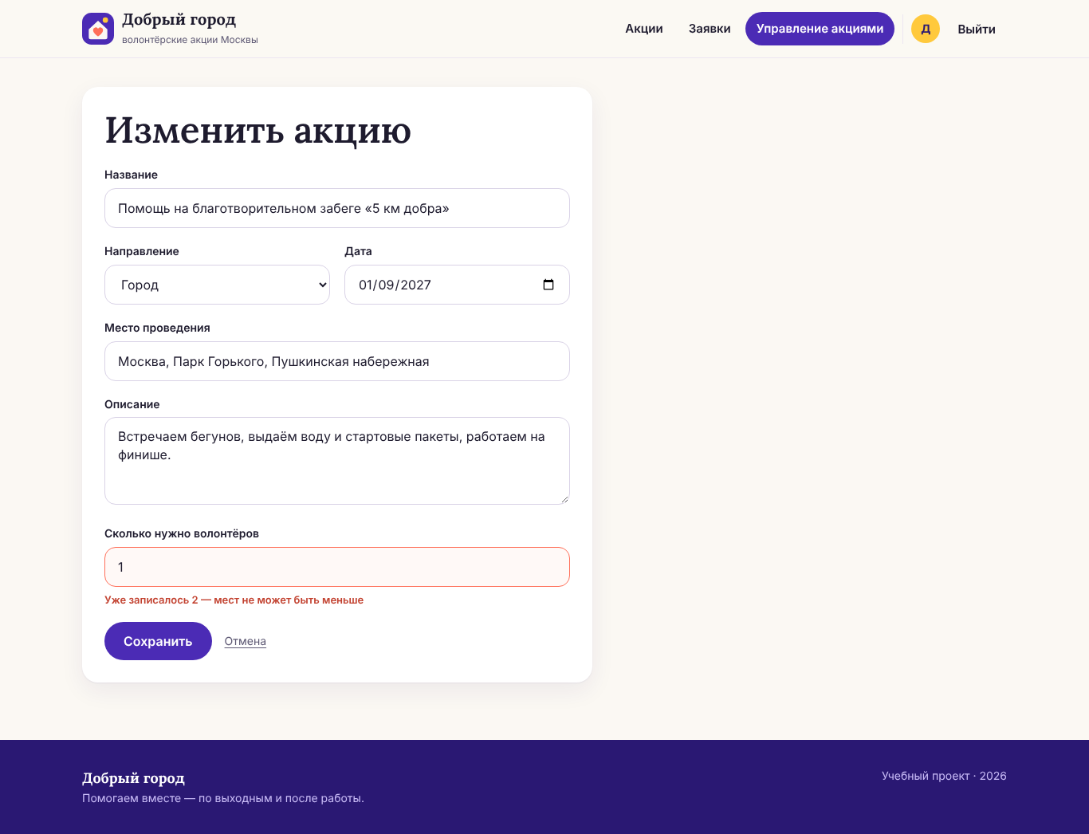
Рисунок 8. BUG-03 отказ после исправления

